令和〇年〇月より会員の携帯電話に
ショートメッセージ（SMS）※でセンターからのお知らせを
一斉送信するサービスを開始いたします。
※携帯電話番号を用いた短文でのメッセージ
■ ショートメッセージ受信可能な携帯電話
本文内のURLをクリックいただくことでメッセージをご確認いただけたか否かが分かります。ご協力の程、宜しくお願い致します。
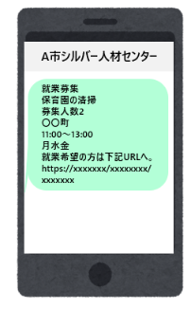
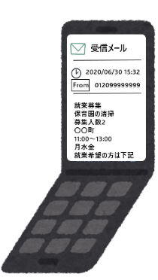
・スマートフォン
・ガラケー（従来のフィーチャーフォン）

■ 想定メッセージ内容
・お知らせ、緊急連絡
・就業募集
・個別のご連絡 など

■ ショートメッセージ送信元の番号について
・NTT docomo、au、楽天モバイルをお持ちの方：050-5491-4105からメッセージが届きます。
・Softbank、Y!mobileをお持ちの方：242244からメッセージが届きます。
センターからのメッセージは必ず上記番号から届きますので、ご安心ください。
アドレス帳に登録いただくと便利です。上記番号には電話やメッセージ返信をいただいても届きません。
一部キャリア（SoftBank、Y!mobile、楽天モバイル）や機種によっては返信できたように見えますが、実際には返信できておらず、
送信料も発生致しません。

- ご注意事項
・メッセージの受信には料金はかかりません。
・携帯電話のご契約プラン（無料通信分が全く無い場合など）によっては、
メッセージ本文内のURLをクリックするとパケット通信料実費が発生する場合がございます。
事務局に携帯電話番号をお伝えいただいていない会員様へ
お手数ですが携帯電話番号のご連絡を事務局までお願い致します。

公益社団法人 ○○シルバー人材センター
住所：〒
電話：

